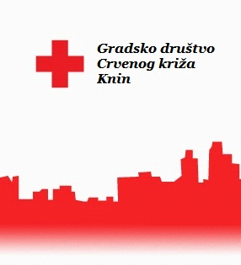 Dan darivatelja krvi
25. listopad 2o16. godine
- svečani prijam –

Redni broj | Ime i prezime | Broj darivanja | Potvrda dolaska | Kontakt
 | žene
1. | Klaudia Jurić Arambašić, | 5
2. | Kata Malenica | 5
3. | Ana Brečić | 5
4. | Lana Maloča | 5
5. | Kata Juko | 5
6. | Željana Đurić | 5
7. | Andreja Pecollaj | 5
8. | Darija Lovrić | 10
9. | Antonija Domazet-Lošo | 10
10. | Ljiljana Banjan | 55
 | muškarci
1. | Ivan Petrović | 10
2. | Franjo Delać | 10
3. | Ilija Marušić | 10
4. | Jure Nimac | 10
5. | Roberto Radić | 10
6. | Josip Kristijan Leskur | 10
7. | Dragan Zebić | 10
8. | Dario Koluvija | 10
9. | Krešimir Ćorić | 10
10. | Denis Raspudić | 10
11. | Dobroslav Jukić | 10
12. | Luka Novak | 10
13. | Branimir Todorić | 10
14. | Viktor Perković | 10
15. | Dejan Sadiković | 10
16. | Peter Slavić | 10
17. | Igor Bekavac | 10
18. | Nikola Štimac | 10
19. | Matej Vuica | 10
20. | Saša Mužina | 10
21. | Kristijan Mamić | 10
22. | Marko Sučić | 10
23. | Ante Sočo | 10
24. | Mirko Bajić | 10
25. | Ivan Jonjić | 10
26. | Ivan Tenžera | 10
27. | Marko Jurić | 10
28. | Katarino Savčić | 10
29. | Zvonimir Mučalo | 10
30. | Ante Radeljić | 10
31. | Adam Srdarević | 10
32. | Stipe Bilobrk | 10
33. | Siniša Hrešč | 10
34. | Damir Šušnjara | 10
35. | Ivica Višić | 10
36. | Nedo Šarić | 10
37. | Tomislav Grčić | 10
38. | Nediljko Gudelj | 20
39. | Denis Kosor | 20
40. | Frano Piplica | 20
41. | Vinko Mateta | 20
42. | Marko Dinarina | 20
43. | Mladen Šebek | 20
44. | Dejan Padrov | 20
45. | Tonći Galešić | 20
46. | Predrag Matas | 20
47. | Ivan Gusić | 20
48. | Stipan Domazet | 20
49. | Frano Glavinić | 20
50. | Nenad Tisaj | 30
51. | Žarko Anić-Antić | 40
52. | Marko Velić | 40
53. | Mario Masatović | 40
54. | Tadija Rašić | 50
55. | Vinko Blažević | 50
56. | Željko Tomljenović | 50

HCK- GDCK Knin

